Ciné / Critique Direct To Vidéo / le 27/10/2009, 8h30
Par Caroline Leroy

16/20 Notre avis
Avec K-20 L'Homme aux 20 visages, Shimako Sato place la barre haut et redonne un coup de jeune au cinéma de divertissement japonais avec un film à grand spectacle décomplexé et vraiment enthousiasmant. Une fois n'est pas coutume, le long métrage brille à la fois par son scénario solide, ses personnages vivants interprétés avec conviction par des stars en pleine forme (Takeshi Kaneshiro le premier), et ses séquences d'action impressionnantes utilisant les pleines possibilités d'une direction artistique tout simplement bluffante. Une excellente surprise qui nous donne envie de nous pencher immédiatement sur les prochains projets de la réalisatrice.

Synopsis :
L'action se déroule en 1949 dans la capitale de Teito, les aristocrates monopolisent la plupart de la richesse. La rumeur court qu'un homme mystérieux appelé K-20 et ayant la capacité de changer son apparence, vole fréquemment les riches par d'incroyables méthodes. Un jour, K-20 réussit à duper la police en faisant croire qu'un acrobate de cirque nommé HeikichiEndoest le vrai criminel. KogoroAkechi, un détective réputé, fait tout pour arrêter ce voleur masqué et découvrir sa réelle identité. Mais Endoa toujours un compte à régler et choisit un combat face à K-20.

Sorti en DVD et Blu-Ray le 21 octobre 2009
Transposition cinéma de The Fiend with Twenty Faces, oeuvre littéraire à succès datée des années 40, K-20 L'Homme aux 20 visages est un pur blockbuster japonais avec sa production luxueuse, ses nombreux effets spéciaux et son casting de stars (Takeshi Kaneshiro, Takako Matsu, Toru Nakamura). Le film, qui s'en est plutôt bien tiré au box office local l'année dernière avec environ 21 millions de dollars de recettes, est écrit et réalisé par Shimako Sato, scénariste et réalisatrice qui possède elle aussi de multiples facettes. Elle débute en 1992 avec Tale of a Vampire, film de vampires mélancolique dans lequel elle dirige Julian Sands ; elle signe aussi le scénario de cette première oeuvre qui n'est pas japonaise mais anglaise. On la retrouve ensuite aux commandes d'un film d'horreur nippon, Wizard of Darkness et de sa suite, puis d'un certain nombre de séries télévisées japonaises (Yasha, The Animal Doctor) ainsi que de séquences cinéma de jeux vidéo (Resident Evil Code: Veronica). En tant que scénariste, elle adapte avec brio en 2006 le polar de Takehiko Hata dans l'excellent drama Unfair, qui se prolongera d'un Special et d'un long métrage de cinéma. Shimako Sato n'est pas la première venue mais elle passe indéniablement à la vitesse supérieure avec ce film ambitieux qui réussit là où beaucoup de grosses productions japonaises ont tendance à échouer dans la mission pourtant simple qui leur est confiée, à savoir divertir pleinement.
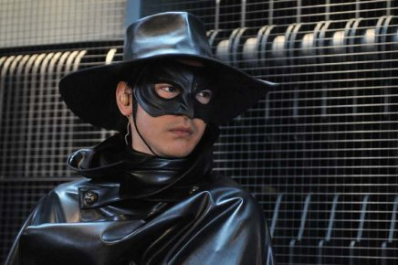
K-20 L'Homme aux 20 visages est un authentique film de super-héros dont les influences, majoritairement occidentales, se situent quelque part entre Spider-Man (pour les moyens de locomotion de K-20) et V pour Vendetta (pour le look du héros masqué et le type d'atmosphère). Pour autant, le film possède bel et bien sa propre personnalité. Dès les premières images, on est frappé par la beauté et la richesse des décors rétro-futuristes de cette ville de Teito (un Tokyo uchronique qui n'a jamais connu la Seconde Guerre mondiale) dans lesquels évoluent les personnages. A travers l'histoire de Heikichi Endo (Takeshi Kaneshiro), acrobate de cirque sans le sou amené à devenir héros malgré lui, la réalisatrice s'amuse à brasser divers genres cinématographiques que l'on n'a guère l'habitude de voir se côtoyer les uns les autres de manière aussi équilibrée. Aventures, action, fantastique, polar, romance, K-20 s'apprécie avec autant de bonheur sur tous les tableaux grâce à son scénario malin aux rebondissements imprévus, sa réalisation fluide et généreuse, et les interprétations convaincues et convaincantes de ses comédiens.
Cela faisait longtemps que l'on n'avait pas été séduit de cette façon par la prestation de Takeshi Kaneshiro dans un rôle de jeune premier : aussi à l'aise dans les scènes de jeu (comiques comme dramatiques) que dans les performances sportives, il est exactement l'homme de la situation, avenant et plein d'énergie. Il est aussi le partenaire idéal pour Takako Matsu qui semble avoir pris beaucoup de plaisir à jouer cette fille de riche qui découvre le monde. A mille lieues de sa prestation décevante dans The Kiss, Toru Nakamura joue avec un flegme réjouissant le rôle du détective inflexible et mystérieux qui cherche à tout prix à coffrer le gentil Endo. Le jeu du chat et de la souris qui s'installe peu à peu entre les deux hommes est ponctué de fréquentes scènes de combats dont la maîtrise étonne pour un film japonais. Non seulement elles sont longues et lisibles car découpées juste ce qu'il faut, mais elles exploitent toutes les possibilités des décors dans lesquels elles s'inscrivent, au sol comme dans les hauteurs - plusieurs affrontements ont lieu sur les toits. Du chouette spectacle de bout en bout.
Pour ceux qui seraient intéressés, sachez que le film sera projeté sur grand écran - sa véritable place - le samedi 31 octobre à la convention Chibi Japan Expo qui se tient à Paris-Est Montreuil.
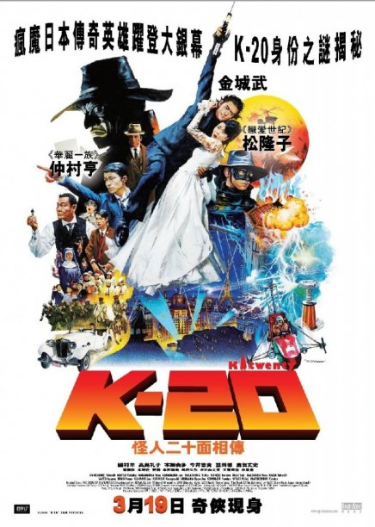
http://www.filmsactu.com/critique-cinema-k-20-l-homme-aux-20-visages-7931.htm

